Základní škola a Mateřská škola Litvínov – Janov,
Přátelství 160, okres Most
PSČ 435 42, tel: 476742362
IČO: 00832502, Nejsme plátci DPH

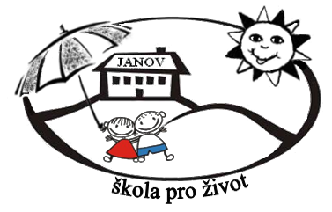
Sakypaky.s.r.o.
Praskova 4
779 00 Olomouc
IČ: 04083300

Datum: 2023-10-18
Objednávka č. 166/2023

Objednáváme u Vás:

12 ks vaku Klííídek 1V UNI
20 ks Taburet (EPS)
z projektu Zvýšení kvality vzdělávání – ZŠ a MŠ Litvínov – Janov, evidenční číslo: 0218/PODSKOL/2022 – B10

Služba/zboží bude v hodnotě bez DPH

51.479,- Kč

Služba/zboží bude v hodnotě včetně DPH:

62.290,- Kč

Objednávku vystavila: Iva Hejlová

Prošlo předběžnou řídící a finanční kontrolou před vznikem závazku.

Příkazce operace: PhDr. Miroslava Holubová …………………………….. datum ……………………..

Správce rozpočtu: Jitka Ziková ……………………………………………… datum …………………….

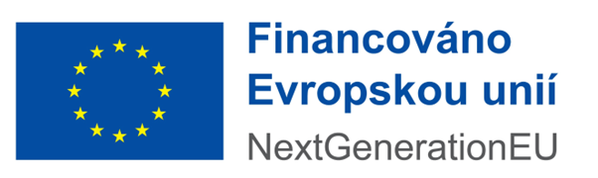1

